СИСТЕМА ПРОВЕДЕНИЯ И РЕГЛАМЕНТ
Турнир проводится по швейцарской системе с компьютерной жеребьевкой Swiss Manager для всех категорий.
Во всех квалификационных категориях игра проходит по следующей схеме:
Категория | Допуск | Регистрация | 17 марта | 18 марта | 19 марта
Турнир А | 0-1050 Rapid (≤2009 г. р.) | 17 марта  с 15:00-15:40 | (нет игр) | 5 туров с 16:00 | 6 туров с 11:00
Турнир B | ……-1000 |  |  | 2 тура с 16:00 | 3 тура с 11:00
Турнир С | 1000-1100 |  |  | 2 тура с 16:00 | 3 тура с 11:00
Турнир D | 1100-1200 |  |  | 2 тура с 16:00 | 3 тура с 11:00
Турнир E | 1200-1300 |  |  | 2 тура с 16:00 | 3 тура с 11:00
Турнир F | 1300-1600 |  |  | 2 тура с 16:00 | 3 тура с 11:00
Турнир G  «FIDE» | 0-1600  (fide - классика) | 17 марта  с 15:00-15:40 | 1 тур с 16:00  2 тур с 18:00 | 3 тур с 16:00  4 тур с 18:00 | 3 тура с 11:00
Допуск участников 1998 г.р. и моложе. Все категории будут высланы на обсчет рейтингов ШФМ, ОРР, РШТ, РШФ. Турнир G – также на обсчет рейтинга FIDE. Контроль времени 1 час каждому игроку (B-G). Для участников всех категорий кроме A,B и детям до 6 лет запись партий обязательна. Категории A-G играют 2 дня, G - играют 3 дня. Категория «А» для начинающих шахматистов 7-летних и 6-летних детей, их регламент: 11 туров с контролем 20 минут на партию каждому игроку. Турнирные взносы:
A-F – 1500 рублей,
G – 2000 рублей (для имеющих рейтинг FIDE), 2500 рублей (для не имеющих рейтинг FIDE).
УЧАСТНИКИ И ИХ РЕГИСТРАЦИЯ
Участники должны сообщить данные о себе заранее. Для этого необходимо заполнить заявку на сайте ПШС: www.vphs.ru , или отослать свои данные на moiseevanv@mail.ru, или записаться по телефону 8(926)169-87-96.
На сайте ПШС будут вывешены окончательные списки игроков. По исчерпанию мест регистрация будет закрыта.
Игроки, не подавшие заявки (отсутствующие в списках), к участию не допускаются.
4. ОПРЕДЕЛЕНИЕ ПОБЕДИТЕЛЕЙ И ПРИЗЫ

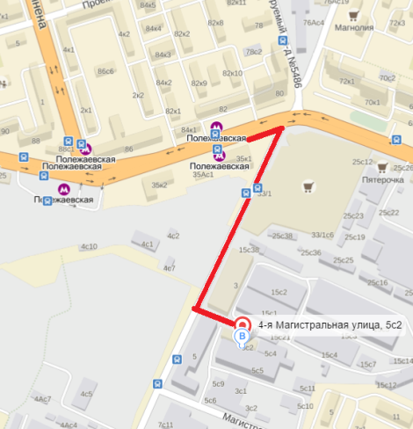
Места победителей и призеров определяются по наибольшей сумме набранных очков. В случае равенства очков применяются дополнительные показатели в последовательности: бухгольц, усеч. бухгольц, Армагеддон. Предусматривается дополнительный зачет для девочек. Победители будут награждаться ценными призами, медалями и дипломами в адресных папках. Все игроки турнира получат памятные подарки и сертификаты участников.

МЕСТО ПРОВЕДЕНИЯ

Адрес: г. Москва, ул. 4-Магистральная, д.5, стр.2, Полежаевская

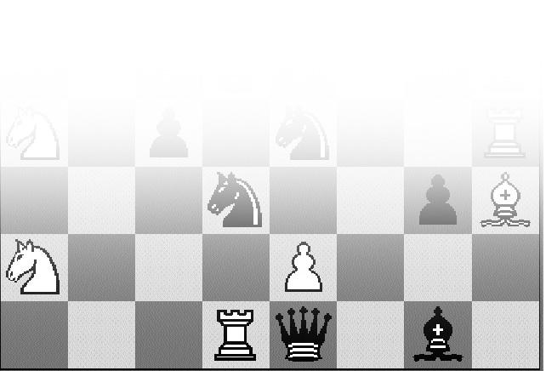
далее по карте (5 мин. пешком).
Данные игроков, жеребьевки, изменения рейтингов и
www.vphs.ru
прочая информация будет выкладываться на сайте ПШС:

